Ejemplo 1. Procedimiento de inspección de calidad con muestreo del lote por variables

La empresa ABC, produce pantalones tipo jeans. Los lotes que maneja la empresa son de 1000 unidades, para la inspección se va a tener en cuenta la medida del largo del pantalón, el muestreo a realizar es simple, con nivel de inspección tipo II y con un nivel de aceptación del 1,5 %.

Teniendo en cuenta la siguiente tabla la muestra es J.

TAMAÑO DE LOTE | NIVEL GENERAL |  |  | NIVEL ESPECIAL
Desde-hasta | I | II | III | S1 | S2 | S3 | S4
2-8 | A | A | B | A | A | A | A
9-15 | A | B | C | A | A | A | A
16-25 | B | C | D | A | A | B | B
26-50 | C | D | E | A | B | B | C
51-90 | C | E | F | B | B | C | C
91-150 | D | F | G | B | B | C | D
151-280 | E | G | H | B | C | D | E
281-500 | F | H | J | B | C | D | E
501-1200 | G | J | K | C | C | E | F
1201-3200 | H | K | L | C | D | E | G
3201-10000 | J | L | M | C | D | E | G
10.001-35.000 | K | M | N | C | D | E | H
35.001-150.000 | L | N | P | D | E | G | J
150.001-500.000 | M | P | Q | D | E | G | J
500.001-y más | N | Q | R | D | E | H | K

En la tabla de niveles de aceptación AQL se definen las unidades por las unidades que acepta el lote= 3 y las unidades con las que se acepta el lote es = 4.

Teniendo en cuenta lo anterior se define el plan de muestreo en 80;3;4. En donde 80 unidades conforman la muestra, con 3 unidades se rechaza el lote y con 4 unidades se acepta el lote.

DATOS PARA REALIZAR CURVA DE OPERACIÓN

N | 1000
NAC | 1,50%
PO | 4% | Porcentaje histórico de defectos que presenta el proceso.
Tipo muestreo | General Tipo II
n | 80
c | 3 | criterio de aceptación.
r | 4 | criterio de rechazo.
npo | 3,2 | número de defectos que se esperan = unidades de muestra por el PO.

Se valida plan de muestreo construyendo la siguiente tabla.

PORCENTAJE DE DEFECTUOSOS (po) | # DEFECTUOSOS ESPERADOS (npo) | PROBABILIDAD DE ACEPTACIÓN (pa)
0% | 0 | 1
1% | 0,8 | 0,990920142
2% | 1,6 | 0,921186513
3% | 2,4 | 0,778722911
4% | 3,2 | 0,602519724
5% | 4 | 0,43347012
6% | 4,8 | 0,294229916
7% | 5,6 | 0,190622409
8% | 6,4 | 0,118918762
9% | 7,2 | 0,071917118
10% | 8 | 0,042380112
11% | 8,8 | 0,02443363
12% | 9,6 | 0,013825873
13% | 10,4 | 0,00769812
14% | 11,2 | 0,004226348
15% | 12 | 0,002291791
16% | 12,8 | 0,001229221
17% | 13,6 | 0,000652901
18% | 14,4 | 0,000343767
19% | 15,2 | 0,000179579
20% | 16 | 9,31416E-05

- Primera columna es porcentaje de defectuosos, corresponde a valores para graficar en el eje X, y con 15% al 20% es suficiente para observar la probabilidad.
- Segunda columna es el número de defectuosos esperados, corresponde a la multiplicación de las unidades de la muestra por el porcentaje de defectuosos (primera columna).
- Tercera columna se calcula utilizando la fórmula para distribución Poisson en el programa Excel.

=POISSON.DIST(criterio de aceptación; número esperado de defectos; acumulado)

- El criterio de aceptación es 3 el cual se fija en la fórmula con la función F4.
- El número esperado de defectos se observa después de realizar en cálculo en la columna 2.
- En el valor del acumulado se coloca 1, para que pueda trabajar el área de la curva.

Análisis: en la primera fila quiere decir que si el número de defectuosos es 0 se acepta al 100%, y de allí empieza a disminuir la probabilidad de aceptación del lote.

Graficar: seleccionar la primera y tercera columna e insertar el grafico de dispersión con líneas suavizadas y marcadores.

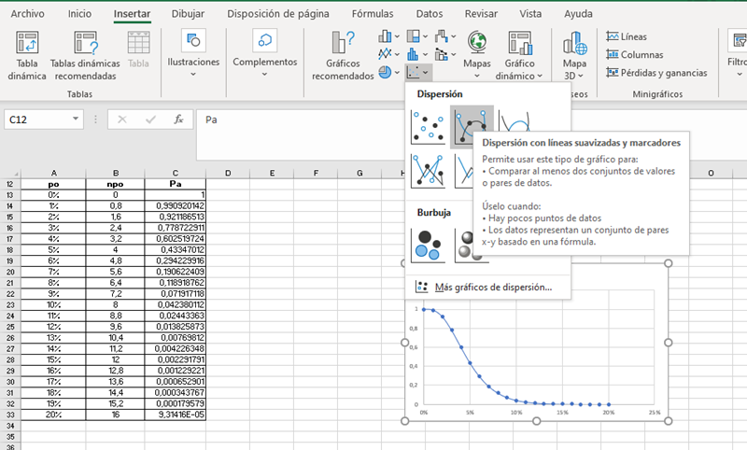

Luego se da formato al eje para colocar el valor máximo en 1
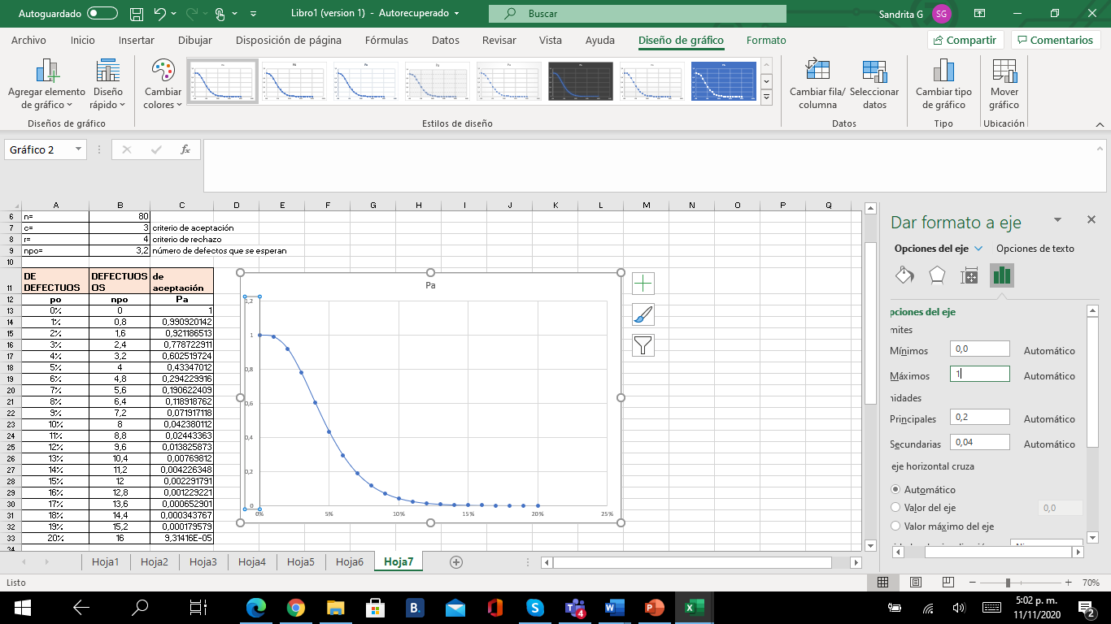

Después identifique los ejes y titule el gráfico
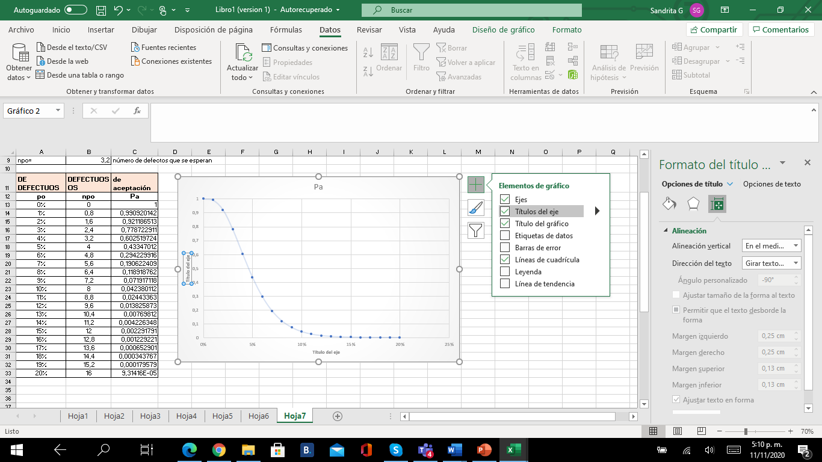

Se puede mejorar la presentación del gráfico, de acuerdo a cómo se quiera presentar en el informe.
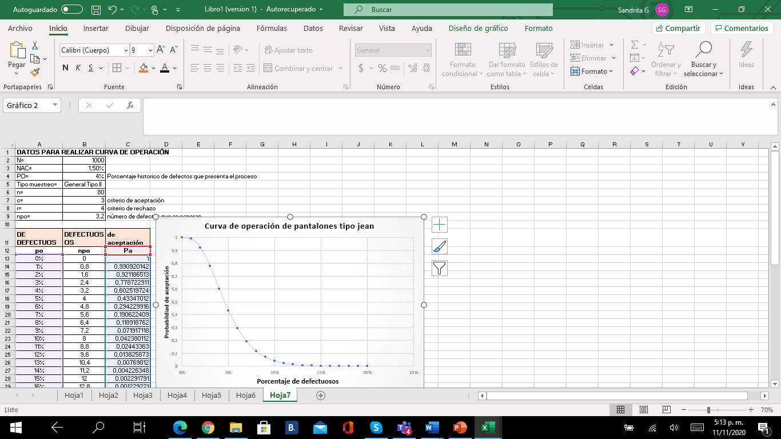

Análisis del resultado.
El plan de muestreo tiene una probabilidad de aceptación del 60%, por lo cual se debe tener en cuenta la mejora del proceso y los riesgos del fabricante y del consumidor al realizar el plan de muestreo.

Para complementar este ejemplo observe la plantilla de Excel utilizada en el material complementario.
Ejemplo 1. Cálculo y gráfico.

